1.Соотнесите события и личности участвующие в них:

А) Бегство воеводы в Польшу 1) Стефан Батория
Б) Глава РПЦ 2) Генирих Бурбон
В) Религиозный мир во Франции 3) Андрей Курбский
4) Филипп (Колычев)
5) Давлет-Гирей

2. Как называлась территория находящаяся с 1565 года под управлением бояр____________

3. Прочтите отрывок из исторического источника и выполните задание.

«Под давлением обстоятельств Боярская дума не только не приняла отречение царя, но и вынуждена была обратиться к нему с верноподданническим ходатайством. Представители митрополита и бояре, не теряя времени, выехали в слободу.
...Александровская слобода производила впечатление военного лагеря. Бояр привели во дворец под сильной охраной, как явных врагов. Вожди думы просили царя сложить с них гнев и править государством как ему „годно".
...Когда царь под предлогом борьбы с заговором потребовал от бояр предоставления ему чрезвычайных полномочий, они ответили ему покорным согласием».

Укажите имя царя, о котором идет речь в источнике. (Имя указывается в формате «имя и прозвание» или «имя и номер», например, Александр Благословенный или Александр I)__________
Укажите название политики, которую начнет проводить царь после событий описанных в отрывке._______________________________

4. Отметь те на карте Александровскую слободу и владения Строгоновых на Урале, попавшие под личный контроль царя

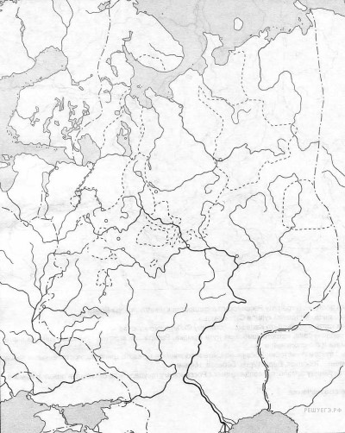

1.Соотнесите события и личности участвующие в них

А) Поход на Новгород 1) герцог Альба
Б) Битва при Молодях 2) Михаил Воротынский
В) Разгром непобедимой армады 3) Малюта Скуратов
4) Владимир Старицкий
5) Френсис Дрейк

2. Территория находящаяся после 1565 года под личным управлением царя называлась __________________________________

3. Прочтите отрывок из исторического источника и выполните задание.

«…А с женою моей зачем вы меня разлучили? А зачем вы захотели князя Владимира посадить на престол, а меня с детьми погубить? Разве я похитил престол или захватил его через войну и кровопролитие? По Божьему изволению с рождения был я предназначен к царству и уже не вспомню, как меня отец благословил на государство, — на царском престоле и вырос. А князю Владимиру с какой стати следовало быть государем? Он — сын четвёртого удельного князя. Какие у него достоинства, какие наследственные права быть государем, кроме вашей измены и его глупости?»

Укажите, кому принадлежат данные слова._____________________________________
Укажите век, к которому относится политическая деятельность данной исторической личности.____________________________________

4. Отметьте на карте Новгород и государство которое совершило разорительный поход на Москву в 1571 году

